SI3PSI – PSIći2

SPECIFIKACIJA BAZE PODATAKA
za projekat Hotel za kućne ljubimce

Verzija V 1.0
Datum: 10. april 2020.

Istorija revizija

Revizija | Datum | Autor | Opis
Verzija V 1.0 | 10.04.2020. | Milica Janković  Dušan Stanivuković
Verzija V 1.1 | 3.5.2020. | Dušan Stanivuković | Dodat atribut “description” u tabelama Room, Pet i Article

Sadržaj
1. Uvod 4
1.1 Namena 4
1.2 Ciljne grupe 4
1.3 Organizacija dokumenta 4
1.4 Rečnik pojmova i skraćenica 4
1.5 Otvorena pitanja 4
2. Model podataka 5
2.1 Dijagram IE notacije : 5
2.2 Šema relacione baze podataka 5
3. Tabele 6
3.1 User 6
3.2 ReservationRoom 6
3.3 Room 6
3.4 ReservationPet 7
3.5 Pet 7
3.6 UserOrder 7
3.7 OrderArticle 8
3.8 Article 8

1. Uvod

1.1 Namena
Baza podataka za projekat iz predmeta Principi softverskog inženjerstva predstavlja fleksibilan i pouzdan način čuvanja podataka i pristupa istim od strane veb servera radi generisanja veb strana.
U dokumentu je dat model podataka sa – IE (Information Engineering) notacijom, šema relacione baze podataka, kao i opis svih tabela u bazi podataka.
Ovaj dokument služi kao osnova za razvoj detaljne projektne specifikacije posmatranog podsistema, implementaciju i testiranje. Svi podaci koje je potrebno čuvati su dobijeni u fazi analize korisničkih zahteva.

1.2 Ciljne grupe
Dokument je namenjen vođi (tim lideru) projekta i članovima razvojnog tima.
Tim lideru ovaj dokument služi za planiranje razvojnih aktivnosti i specifikaciju imena tabela i imena polja u bazi, kako bi nezavisne celine, implementirane od strane različitih delova razvojnog tima, na kraju rada bile uspešno integrisane.

Razvojnom timu dokument služi kao osnova za dizajn i implementaciju.

1.3 Organizacija dokumenta
Ostatak dokumenta organizovan je u sledeća poglavlja:
- Model podataka - model podataka u bazi i šema baze;
- Tabele - spisak tabela;

1.4 Rečnik pojmova i skraćenica
U nastavku dokumenta ćemo pokazati modelovanje baze po IE notaciji :
- IE – Information Engineering, notacija za modelovanje podataka.

1.5 Otvorena pitanja

Broj | Datum | Problem | Rešenje

2. Model podataka

2.1 Dijagram IE notacije :

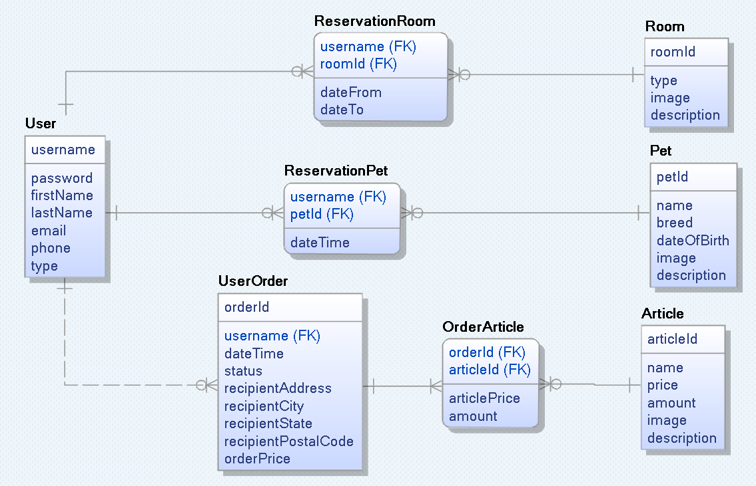

2.2 Šema relacione baze podataka

USER ( username, password, firstName, lastName, email, phone, type)
RESERVATIONROOM (username, roomId, dateFrom, dateTo)
ROOM(roomId, type, image)
RESERVATIONPET(username, petId, dateTime)
PET(petId, name, breed, dateOfBirth, image)
USERORDER(orderId, username, dateTime, status, recipientAddress, recipientCity, recipientState, recipientPostalCode, orderPrice)
ORDERARTICLE(orderId, articlelId, articlePrice, amount)
ARTICLE(articleId, name, price, amount, image)

3. Tabele

3.1 User
Sadrži podatke o registrovanim korinicima. Primarni ključ username je jedinstven za svakog korisnika. Atribut type nam govori o kom tipu registrovanog korinika se radi: Administrator, Moderator ili Korinik.

Name | Datatype | Is PK | Is FK | NotNull
username | varchar(16) | Yes | No | Yes
password | varchar(16) | No | No | Yes
firstName | varchar(32) | No | No | Yes
lastName | varchar(32) | No | No | Yes
email | varchar(255) | No | No | Yes
phone | varchar(64) | No | No | Yes
type | varchar(16) | No | No | Yes

3.2 ReservationRoom
Sadrži podatke o rezervaciji smeštaja. Atributi dateFrom i dateTo predstavljaju datum početka i datum kraja važenja rezervacije, respektivno.

Name | Datatype | Is PK | Is FK | NotNull
username | varchar(16) | Yes | Yes | Yes
roomId | integer | Yes | Yes | Yes
dateFrom | date | No | No | Yes
dateTo | date | No | No | Yes

3.3 Room
Sadrži podatke o sobi. Primarni ključ roomId je jedinstven za svaku sobu.

Name | Datatype | Is PK | Is FK | NotNull
roomId | integer | Yes | No | Yes
type | varchar(16) | No | No | Yes
image | varchar(64) | No | No | Yes
description | varchar(255) | No | No | No

3.4 ReservationPet
Sadrži podatke o rezervaciji termina za upoznavanje ljubimaca. Atribut dateTime predstavlja datum i vreme termina koji je korisnik rezervisao za upoznavanje sa ljubimcem.

Name | Datatype | Is PK | Is FK | NotNull
username | varchar(16) | Yes | Yes | Yes
petId | integer | Yes | Yes | Yes
dateTime | timestamp | No | No | Yes

3.5 Pet
Sadrži podatke o kućnim ljubimcima. Primarni ključ petId je jedinstven za svakog ljubimca.

Name | Datatype | Is PK | Is FK | NotNull
petId | integer | Yes | No | Yes
name | varchar(32) | No | No | Yes
breed | varchar(32) | No | No | Yes
dateOfBirth | date | No | No | Yes
image | varchar(64) | No | No | Yes
description | varchar(255) | No | No | No

3.6 UserOrder
Sadrži podatke o porudžbini. Primarni ključ orderId je jedinstven za svaku narudžbinu. Atribut orderPrice predstavlja ukupnu cenu narudžbine. Atributi recipientAddress, recipientCity, recipientState, recipientPostalCode predstavljaju adresu (ulica i broj) na koju se vrši isporuka, grad, državu i poštanski kod, respektivno.

Name | Datatype | Is PK | Is FK | NotNull
orderId | integer | Yes | No | Yes
username | varchar(16) | No | Yes | Yes
dateTime | timestamp | No | No | Yes
status | varchar(16) | No | No | Yes
recipientAddress | varchar(32) | No | No | No
recipientCity | varchar(32) | No | No | No
recipientState | varchar(32) | No | No | No
recipientPostalCode | varchar(16) | No | No | No
orderPrice | float | No | No | No

3.7 OrderArticle
Sadrži podatke o pojedinačnim stavkama u okviru porudžbine. Atribut articlePrice predstavlja cenu naručenog proizvoda. Atribut amount predstavlja količinu u kojoj je proizvod naručen.

Name | Datatype | Is PK | Is FK | NotNull
orderId | integer | Yes | Yes | Yes
articlelId | integer | Yes | Yes | Yes
articlePrice | float | No | No | Yes
amount | integer | No | No | Yes

3.8 Article
Sadrži podatke o proizvodima. Primarni ključ articleId je jedinstven za svaki proizvod.

Name | Datatype | Is PK | Is FK | NotNull
articleId | integer | Yes | No | Yes
name | varchar(32) | No | No | Yes
price | float | No | No | Yes
amount | integer | No | No | Yes
image | varchar(64) | No | No | Yes
description | varchar(255) | No | No | No

